Giới thiệu phần mềm ISHDM
Đánh giá chất lượng tuyến đường phục vụ so sánh lựa chọn phương án tuyến, cũng như phát hiện các sai sót trong thiết kế là một nhiệm vụ rất cần thiết trong lập dự án thiết kế xây dựng đường. Tổng cục đường bộ liên bang Mỹ (FHWA) xây dựng bộ phần mềm hỗ trợ phân tích, dự báo tai nạn giao thông trên tuyến, IHSDM (Interactive Highway Safety Design Model), ngoài phần nội dung quan trọng về dự báo tai nạn, bộ phần mềm còn có các môdun rất hữu ích khác, có thể xem xét sự phù hợp của thiết kế với các tiêu chuẩn quy định, vẽ biểu đồ tốc độ xe đơn chiếc và tốc độ khai thác, đánh giá về các nút giao thông.v.v.
Phần mềm có thể tải và sử dụng miễn phí tại địa chỉ: http://www.ihsdm.org.
- Mô đun so sánh tiêu chuẩn (Policy Review module (PRM)):
Môdun hỗ trợ kiểm tra sự phù hợp của các yếu tố hình học của tuyến đường với tiêu chuẩn thiết kế AASHTO Greenbook, người dùng có thể khai báo tùy biến các giá trị tiêu chuẩn khác nhau, phù hợp với quy định của từng quốc gia, vùng miền.
Muđun hỗ trợ đường ô tô 2 làn, đường ô tô nhiều làn; kiểm tra các nội dung: Bình đồ tuyến, trắc dọc, trắc ngang và tầm nhìn.
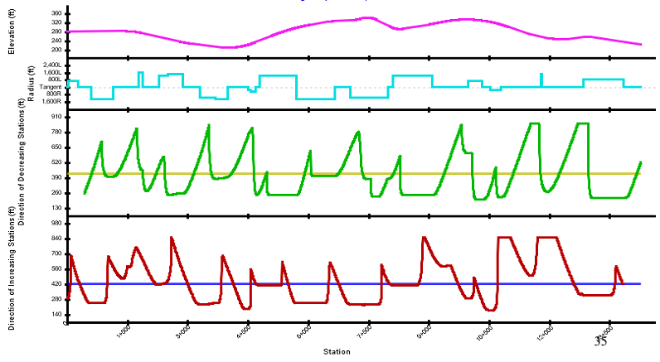
- Mô đun dự báo tai nạn (Crash Prediction module (CPM
Môdun được phát triển dựa trên hướng dẫn phân tích tai nạn của HSM 2010, có bổ sung, cập nhật hướng dẫn của HSM 2014 dành cho đường cao tốc (Chương 18) và nhánh nối (chương 19); chỉ có ở phiên bản ISHDM 2015.
Phiên bản 2015 cập nhật các phương pháp hiệu chỉnh các hệ số trong mô hình phân tích tai nạn.
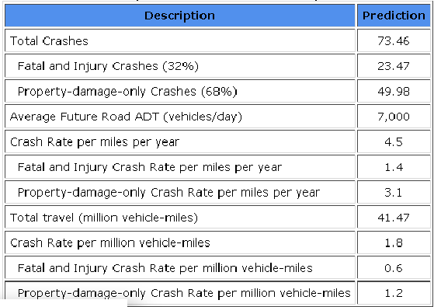
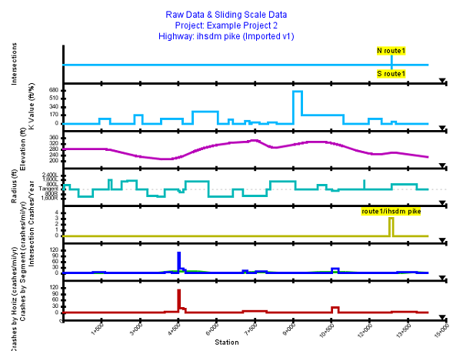

- Mô đun đánh giá điều hòa tuyến (Design Consistency module (DCM)):
Vẽ biểu đồ tốc độ V85 dọc tuyến, đánh giá mức độ điều hòa của tuyến thông qua tốc độ V85
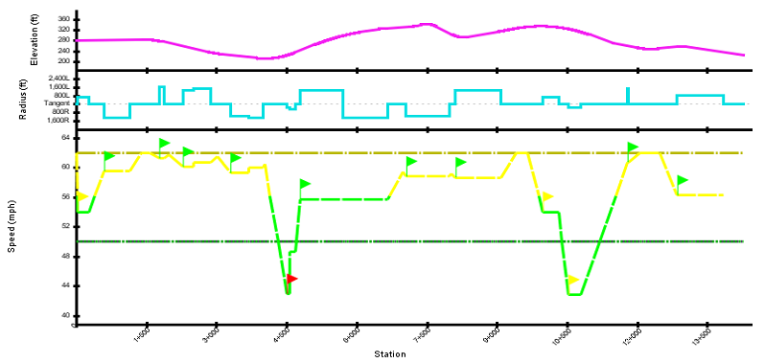
- Mô đun đánh giá nút giao thông (Intersection review module (IRM)):
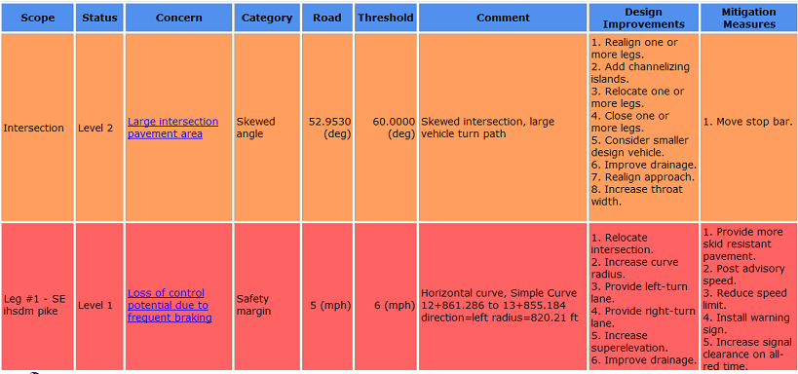
- Mô đun phân tích giao thông (Traffic Anaysis module (TAM)):
Mođun mô phỏng giao thông
Đánh giá chất lượng giao thông
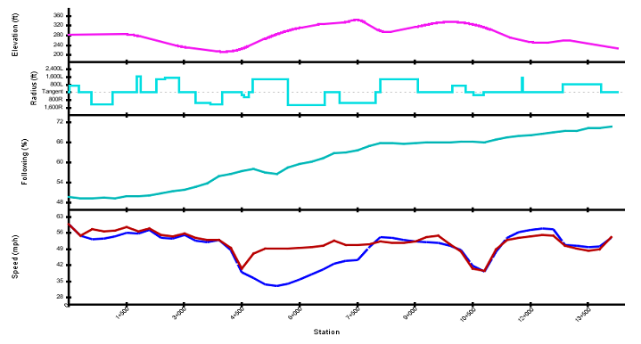
- Mô đun người lái/ phương tiện ( Driver \ Vehicle module):
Mô phỏng phản ứng của lái xe và đặc tính động lực của phương tiện
Vẽ biểu đồ tốc độ và các vấn đề liên quan đến quan hệ người lái – phương tiện
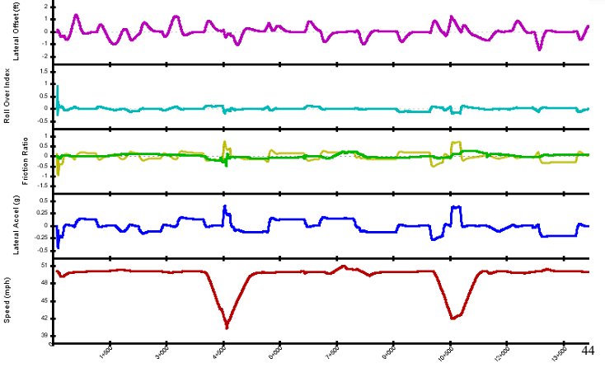
Tài liệu tham khảo:
ISHDM overview 2015.
Nguyễn Quang Phúc, Cao Thị Diện, Nghiên cứu sử dụng phần mềm IHSDM phân tích ảnh hưởng của các yếu tố hình học đến mức độ an toàn giao thông trên các tuyến đường hai làn xe ngoài đô thị

